Практическая работа №9
Подключение MySQL к Node.js

Цель работы
Целью данной практической работы является изучение принципов подключения серверного приложения Node.js к базе данных MySQL и получение данных из таблиц.
В процессе выполнения работы вы научитесь устанавливать драйвер для работы с MySQL, настраивать соединение с базой данных и выполнять SQL-запросы через Node.js.
Теоретические сведения
Что такое MySQL
MySQL - реляционная система управления базами данных.
Основные возможности хранение информации, выполнение SQL-запросов, организация связей между таблицами, обеспечение целостности данных.
OpenServer
OpenServer - программный комплекс для локальной разработки веб-приложений.
В состав входят:
- Apache;
- Nginx;
- PHP;
- MySQL.
Через OpenServer можно запускать и администрировать локальные базы данных.
Драйвер mysql2
Для подключения Node.js к MySQL используется пакет mysql2.
Установка:
npm install mysql2
Практическая часть
Задание
Подключить Node.js-приложение к базе данных MySQL и получить список игр из таблицы.
Шаг 1. Создание базы данных
Откройте phpMyAdmin через OpenServer.
Создайте базу данных:
CREATE DATABASE games_db;
Шаг 2. Создание таблицы
CREATE TABLE games (
id INT AUTO_INCREMENT PRIMARY KEY,
title VARCHAR(255) NOT NULL,
genre VARCHAR(100) NOT NULL,
release_year INT
);
Шаг 3. Добавление данных
INSERT INTO games (title, genre, release_year)
VALUES
('Minecraft', 'Sandbox', 2011),
('Counter-Strike 2', 'Shooter', 2023),
('The Witcher 3', 'RPG', 2015);

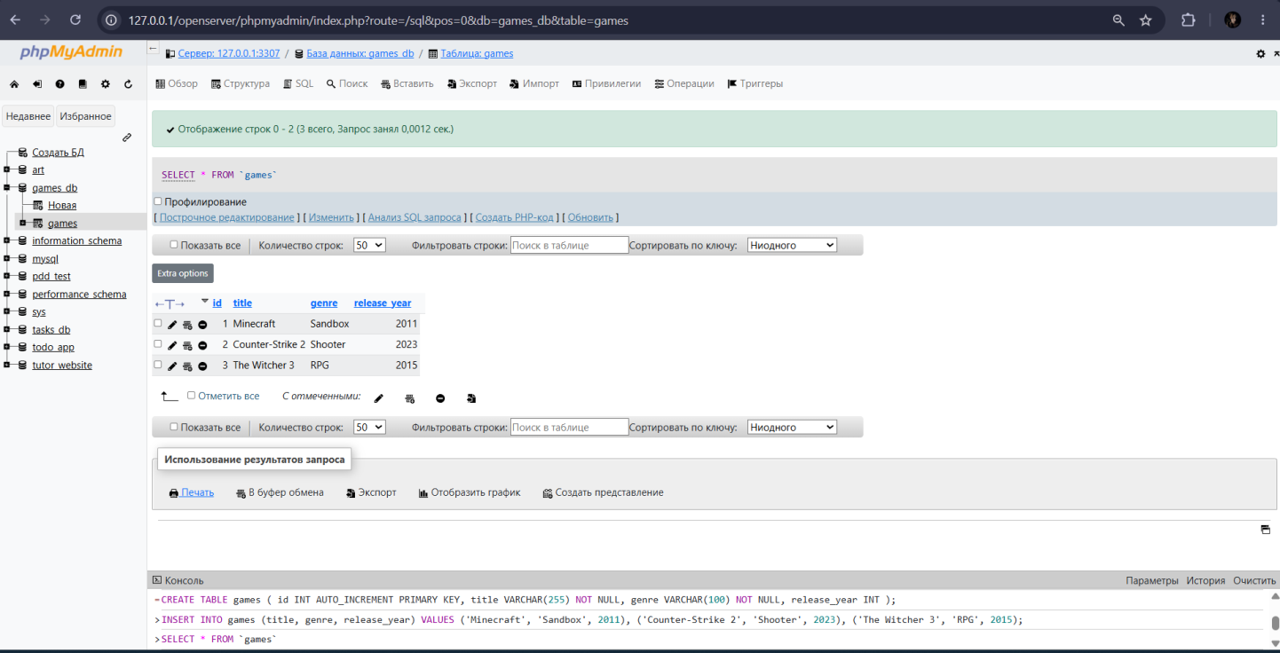

Шаг 4. Создание проекта
Установите необходимые зависимости:
npm install express mysql2
Шаг 5. Создание подключения
Файл db.js
const mysql = require("mysql2");

const connection = mysql.createConnection({
host: "localhost",
user: "root",
password: "", //у других может быть пароль установлен, его нужно вписать
database: "games_db",
port:3307 //порт можно глянуть в настройках модуля в опенсервере
});

connection.connect((err) => {
if (err) {
console.log("Ошибка подключения");
return;
}

console.log("Подключение успешно");
});

module.exports = connection;
Шаг 6. Создание сервера
Вы работаете уже в проинициализированом и со всеми зависимостями проекте.
Файл app.js
const express = require("express");
const db = require("./db");
const app = express();
app.get("/games", (req, res) => {
db.query(
"SELECT * FROM games",
(err, results) => {
if (err) {
return res.status(500).json({
error: err.message
});
}
res.json(results);
}
);
});
app.listen(3000, () => {
console.log("Сервер запущен");
});

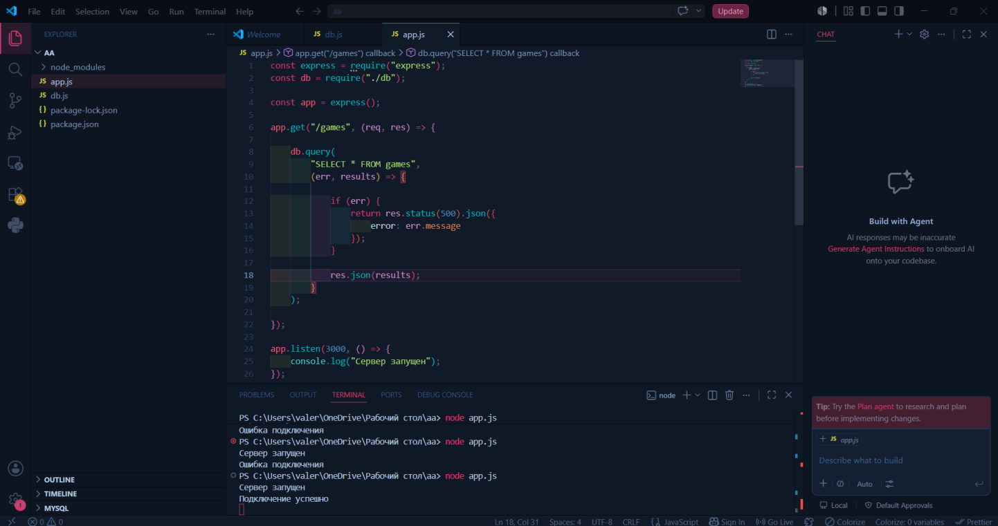

Шаг 7. Проверка работы
Запустите сервер:
node app.js
Откройте:
http://localhost:3000/games
Результат:
[
{
"id":1,
"title":"Minecraft",
"genre":"Sandbox",
"release_year":2011
}
]
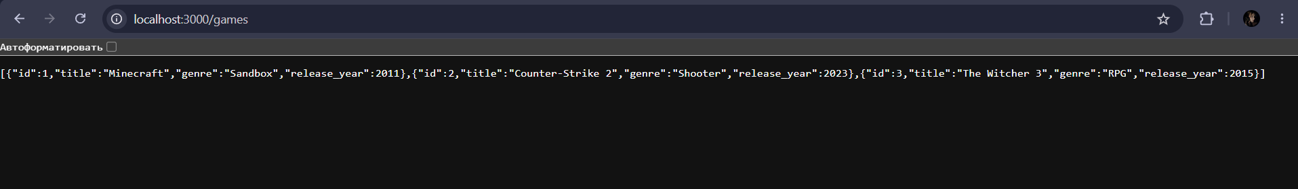

Дополнительные задания
Создать маршрут:
/games/rpg
который будет выводить только RPG-игры.
+ добавьте стили с помощью html/css, чтобы улучшить визуал
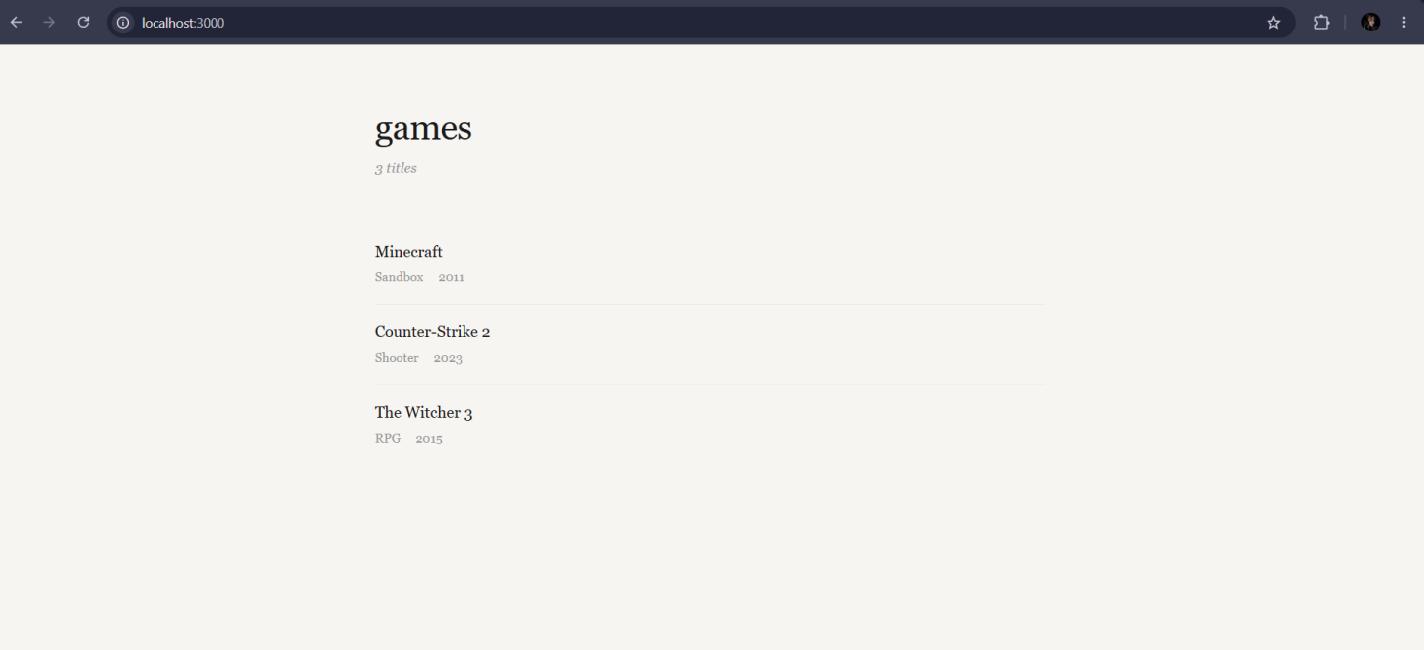

Контрольные вопросы
- Что такое MySQL?
- Для чего используется OpenServer?
- Что такое mysql2?
- Для чего нужен createConnection()?
- Что делает метод query()?
- Что такое SQL-запрос?
- Для чего используется SELECT?
- Как подключиться к базе данных?

